Korak 1. Logiranje
Na početnoj stranici Knjižnice odaberite poveznicu na Portal e-izvora
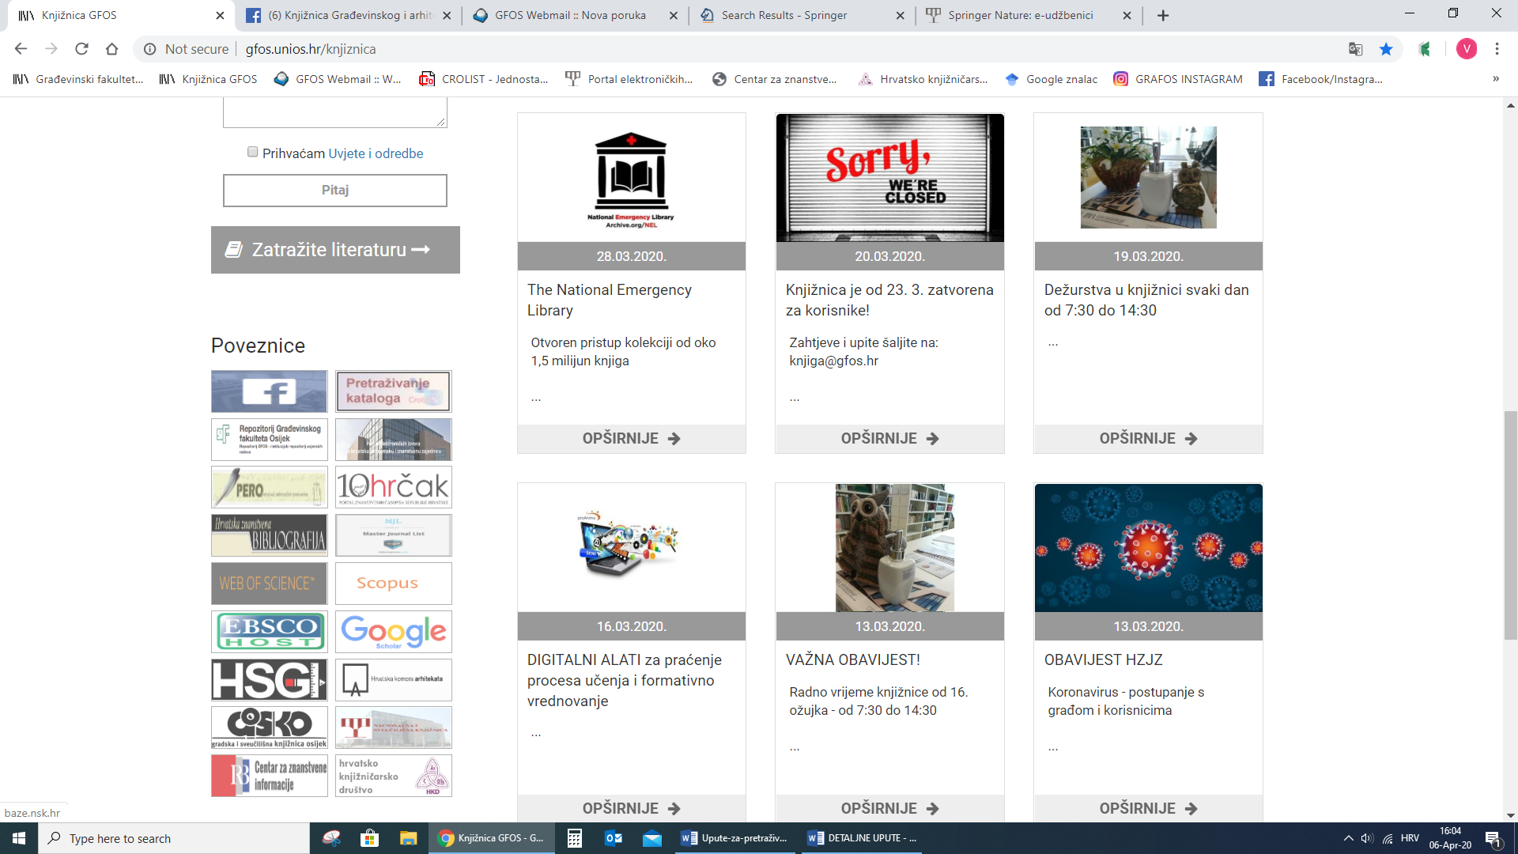

U gornjem meniju odaberite Proxy
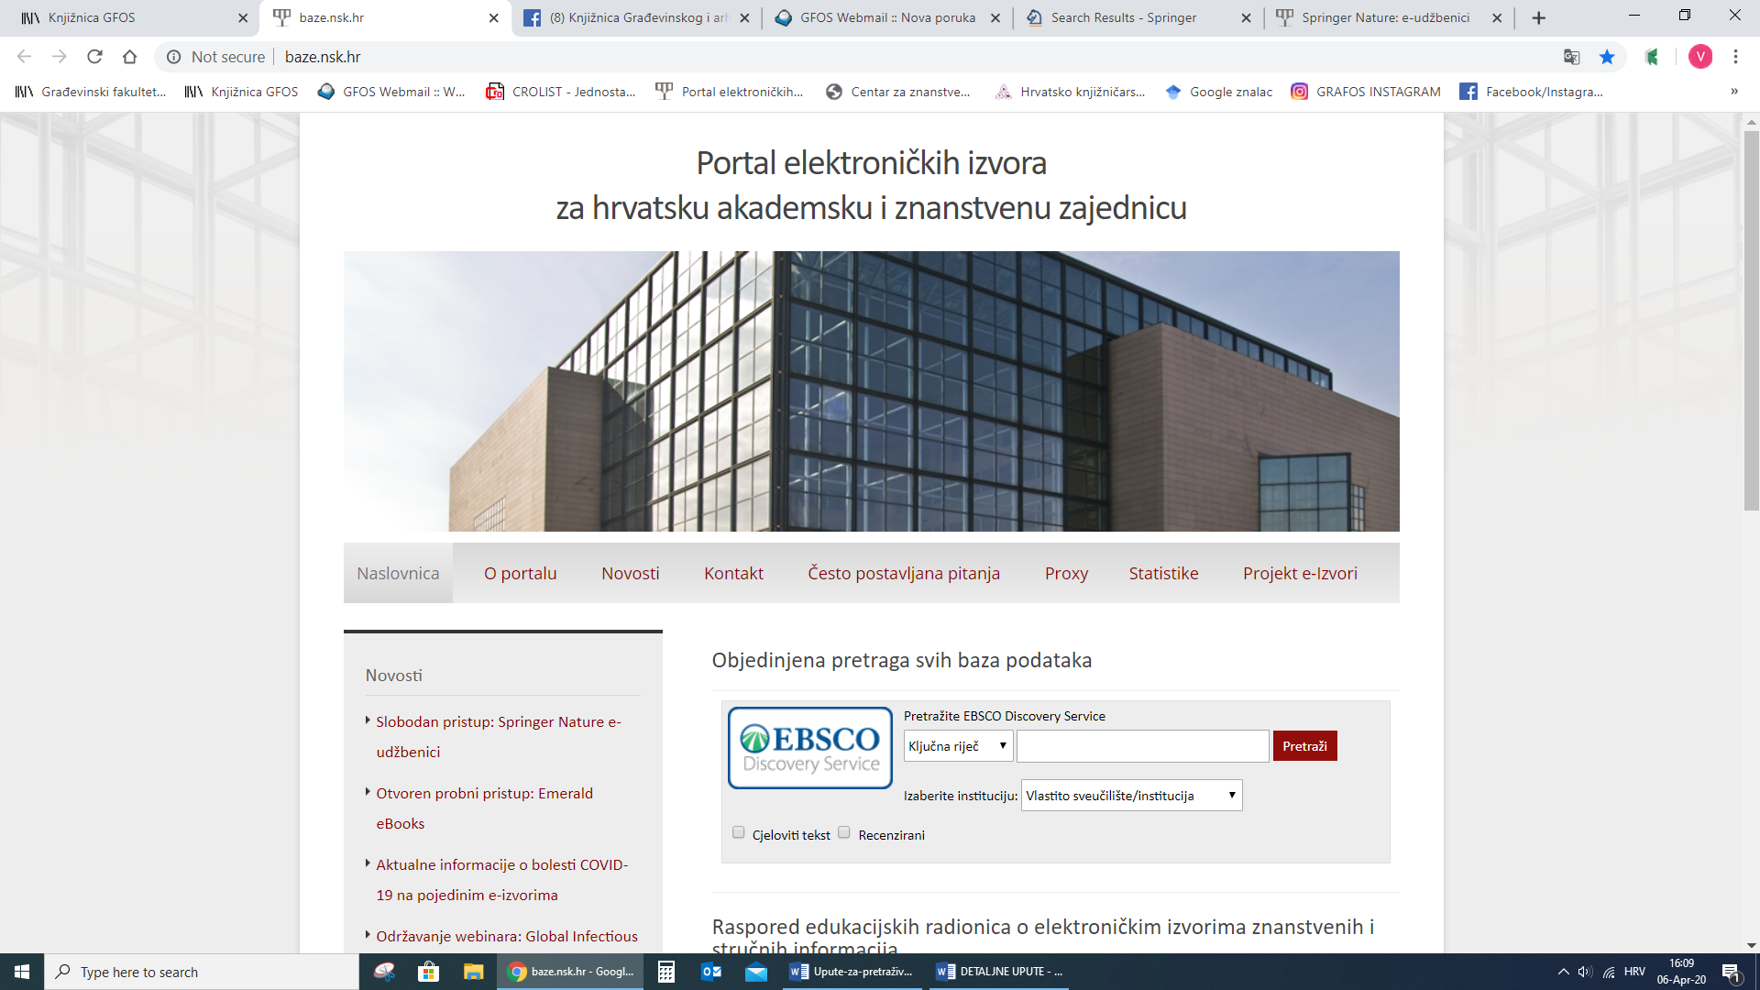
Logirajte se s AAI@EduHr i zatim odaberite bazu Springer Link
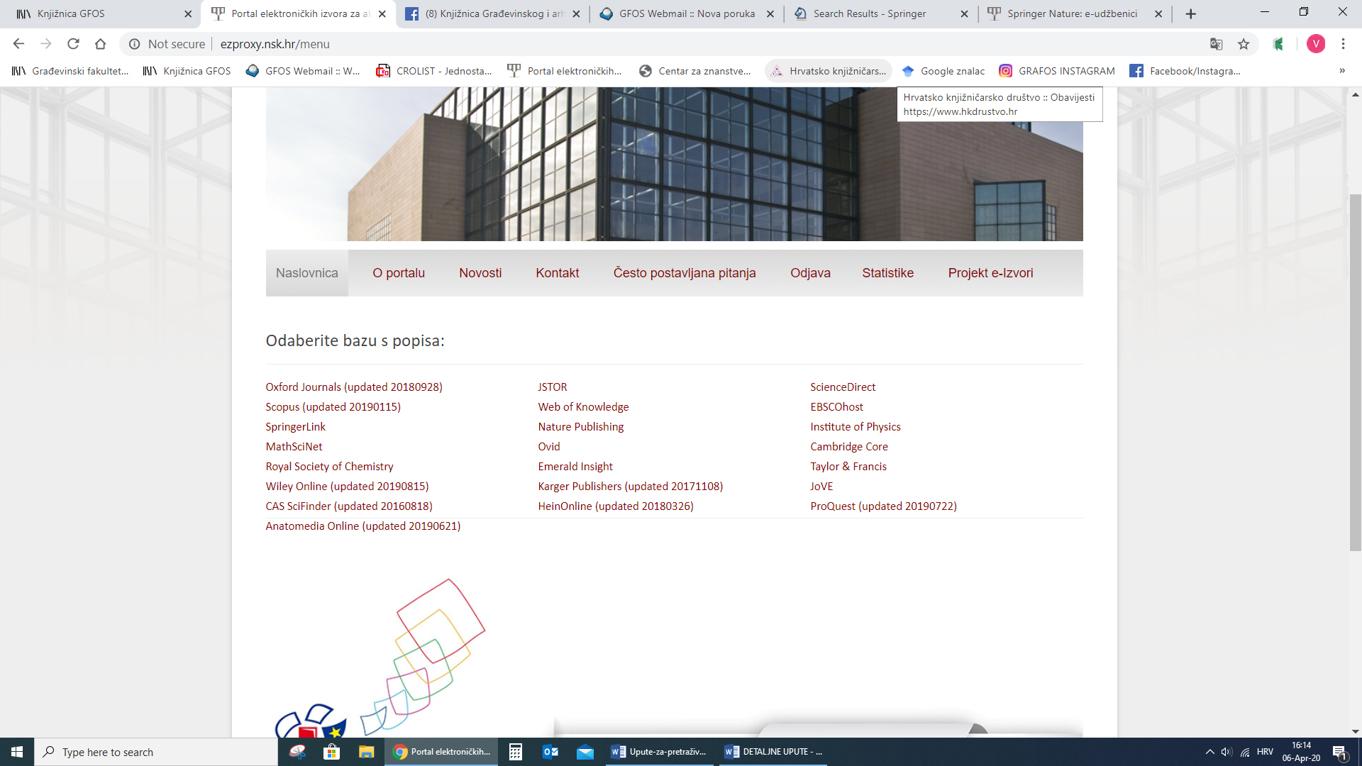

Korak 2. Odabir područja
Odaberite željeno područje, npr. Engineering
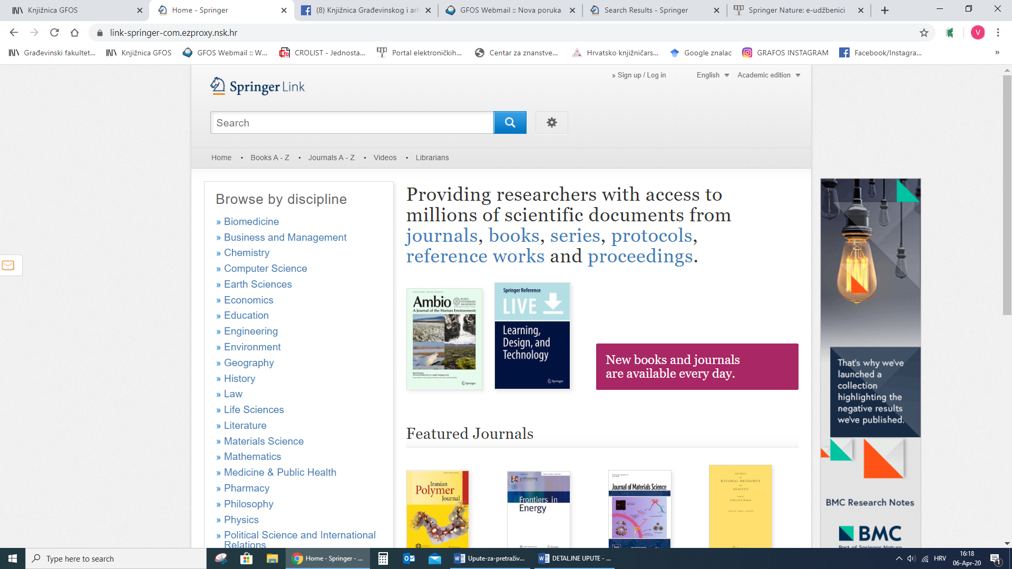
Korak 3. Filtriranje rezultata
Preporučujemo da odmah isključite kvačicu u Include Preview-Only content kako biste dobili samo one sadržaje koji omogućuju pristup cjelovitom tekstu.
U Content Type izaberite željeni oblik sadržaja, a u Discipline područje pretraživanja koje se može dodatno suziti klikom na see all te u novom okviru odaberete znanstveno polje.
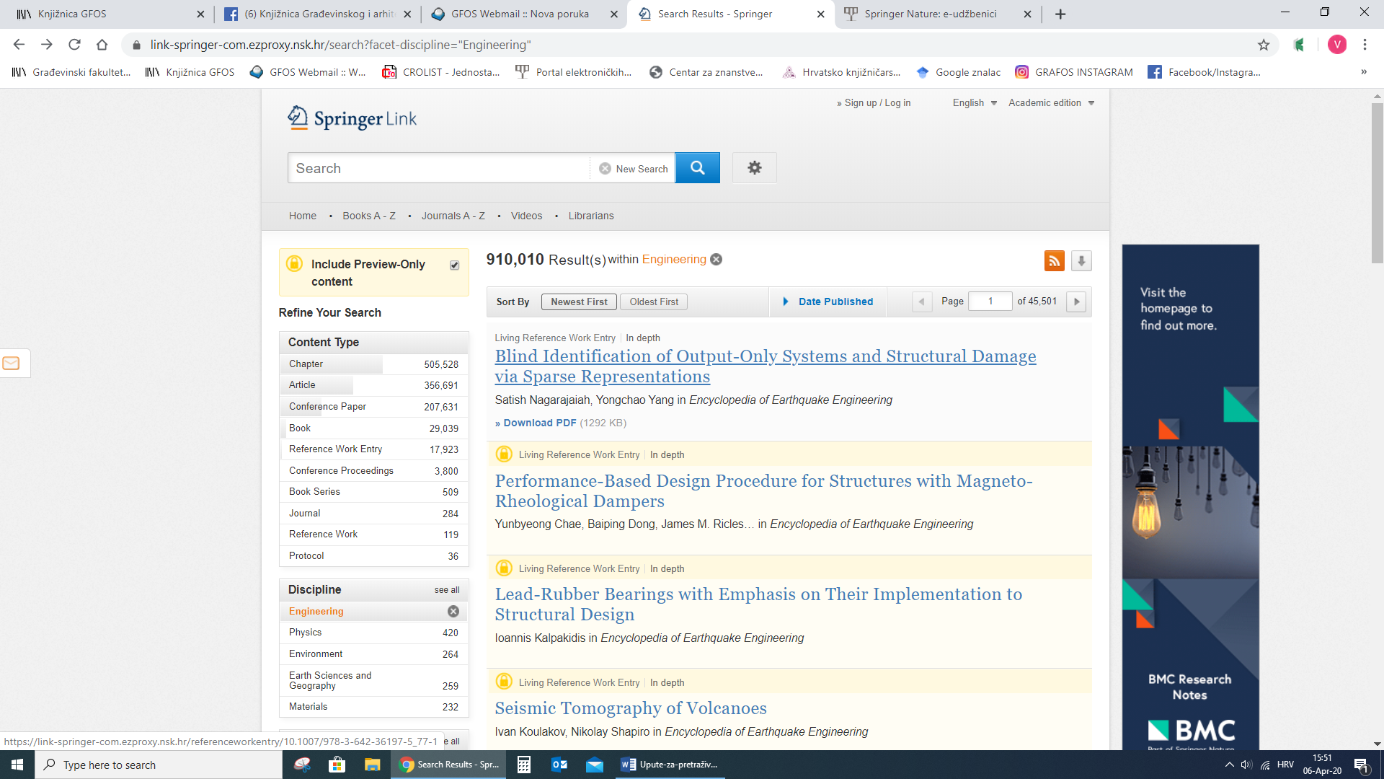
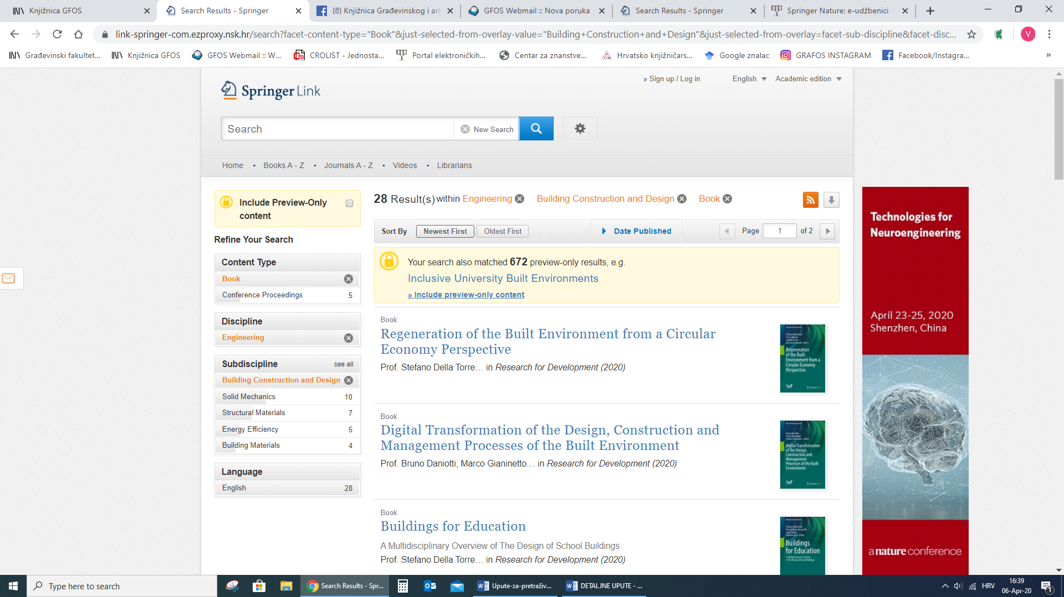
U našem primjeru odabrali smo e-knjigu, znanstveno polje Building Construction and Design, a zatim odabrali naslov Sustainable Building Design. Knjigu možete „skinuti“ cijelu ili samo određena poglavlja.
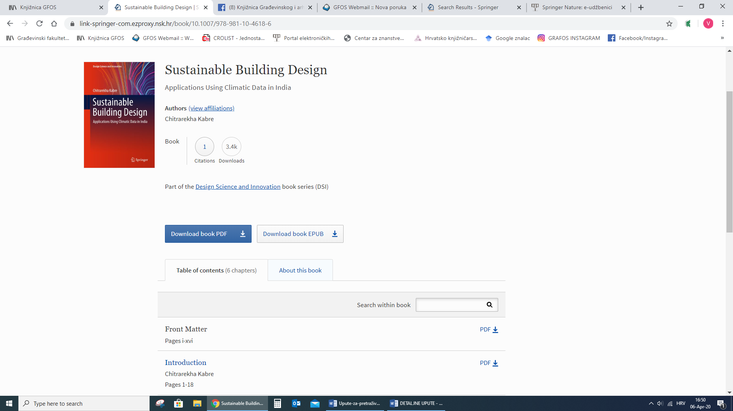

Postupak je jednak i za ostale vrste građe – poglavlja, članke, radove s konferencija….
Ugodno pretraživanje!

